Oficio Nº19.653

rrp/com

S.48ª/372ª

VALPARAÍSO, 4 de julio de 2024

Tengo a honra comunicar a US. que los Comités Parlamentarios, en sesión del día de hoy, acordaron remitir a la Comisión de Economía, Fomento; Micro, Pequeña y Mediana Empresa; Protección de los Consumidores y Turismo, el proyecto de ley que crea la Ley de Reactivación del Turismo y de Fomento a la Industria Audiovisual, correspondiente al boletín N°16.817-05, una vez que sea despachado por la Comisión de Hacienda.

En consecuencia, para el cumplimiento del propósito antes señalado, se ha solicitado a la Comisión de Hacienda que remita el expediente de tramitación del proyecto, en su oportunidad, a la Comisión que US. preside

Hago presente que vuestra Comisión deberá emitir su informe en el plazo dispuesto en el artículo 222, inciso tercero, del Reglamento de la Corporación,

Lo que pongo en vuestro conocimiento, por orden de la señorita Presidenta de la Cámara de Diputadas y Diputados, y en virtud del referido acuerdo.

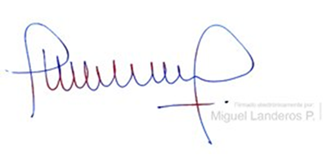Lo que tengo a honra comunicar a US.

MIGUEL LANDEROS PERKIĆ

Secretario General de la Cámara de Diputadas y Diputados